需求一：实现主界面（可以不分组展示，只以listview展示）参考下图

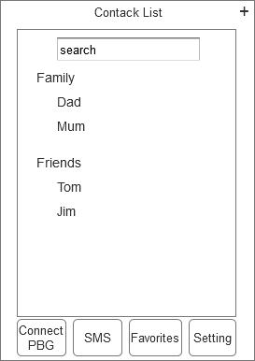

Figure 3-1

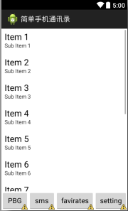

（这个图是我在工具里截的，item n的位置就是联系人和号码,下面是四个按钮，有点击事件）

需求二：点击联系人后跳转页面如下图所示（block按钮去掉）：

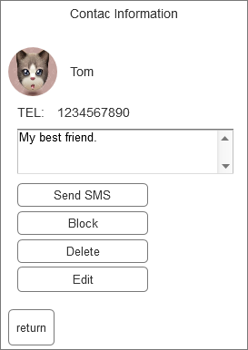

Figure 3-2 Send SMS

需求三：点击图3-1下边框的connect PBG按钮，跳转到如下界面（实现布局效果即可，information只展示暂不实现功能，selectPBG方框的布局先展示出来，connect automatically去掉）

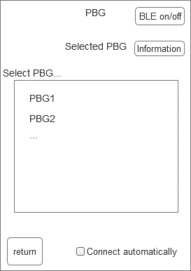

Figure 3-3

需求四：点击图3-1下边框的SMS按钮，跳转到如下界面（短信历史消息，也就是我们平时收件箱的信息展示出来）

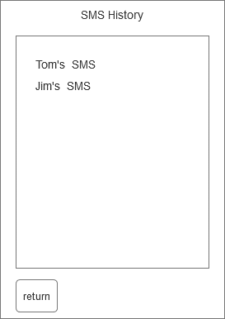

Figure 3-4

需求四：点击图3-1下边框的favorites按钮，跳转到如下界面（收藏的消息，需要在上一需求中手动设置）

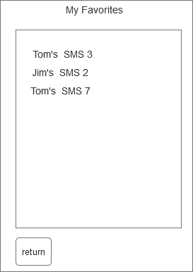

Figure 3-5

需求四：点击图3-1下边框的setting按钮，跳转到如下界面（用户名和密码，移动端不用考虑，本次打开保存的是上次传入的参数）

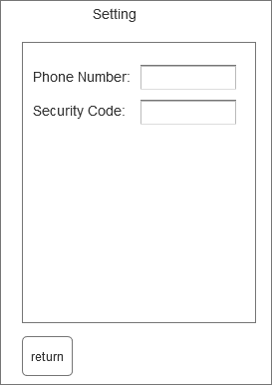

Figure 3-6